***ХУДОЖЕСТВЕННОЕ ТВОРЧЕСТВО ( Аппликация )***

Аппликация – один из видов изобразительной техники, основанной на вырезывании, наложении различных форм и закреплении их на другом материале, принятом за фон. Это наиболее простой и доступный способ создания художественных работ. Основным признаком аппликации является силуэтность.

Аппликация может быть предметной, состоящей из отдельных изображений; сюжетной, отображающей те или иные события; и декоративной, включающей орнаменты, узоры, которыми можно украсить различные предметы.

Занятия аппликацией имеют большое значение для гармоничного развития ребёнка. Они способствуют развитию у него творчества, пробуждают фантазию, активизируют наблюдательность, внимание и воображение, воспитывают волю, моторику руки, чувство формы, глазомер и цветоощущение. Работа над композициями из цветной бумаги способствует воспитанию художественного вкуса у детей.

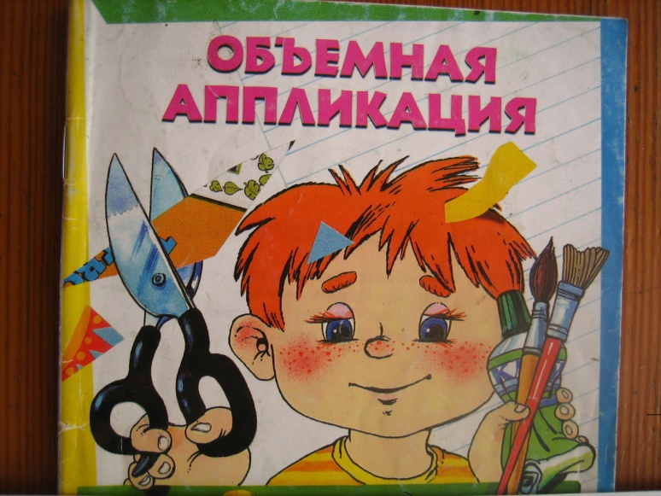

**Занятие с детьми 5-6 лет (старшая группа)**

**Тема: Веточка вербы.**

**Цель:** развивать творческое воображение у детей.

**Задачи:** -формировать умение создавать композицию по наглядному образцу; - учить вырезать отдельные элементы из листов картона, цветной бумаги и прессованных ватных дисков; - упражнять в срезании углов у треугольников, закруглять их, придавая детали овальную форму; - закреплять знание о круглой и овальной форме предметов.

**Оборудование:** большой (А-4)лист картонасветлых тонов, цв. картон, цв. бумага, прессованные ватные диски, клей, ножницы - на каждого ребёнка. Образец.

**Ход игровой области:**

1.Вступительная беседа по теме;

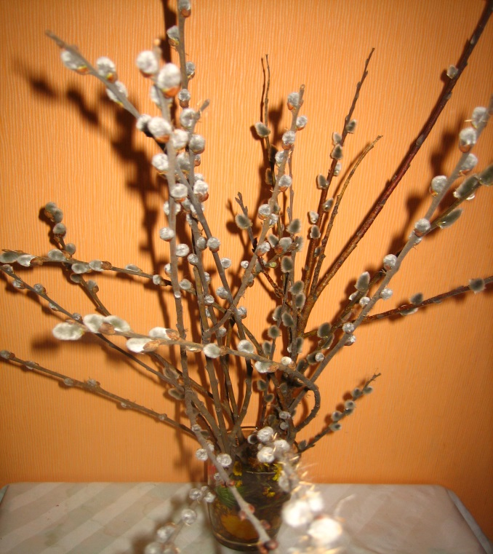

2. Рассматривание веточек вербы (зрительные и тактильное ощущение);

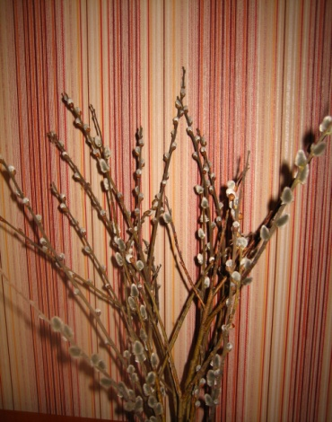

3. Показ и методика вырезывания деталей;

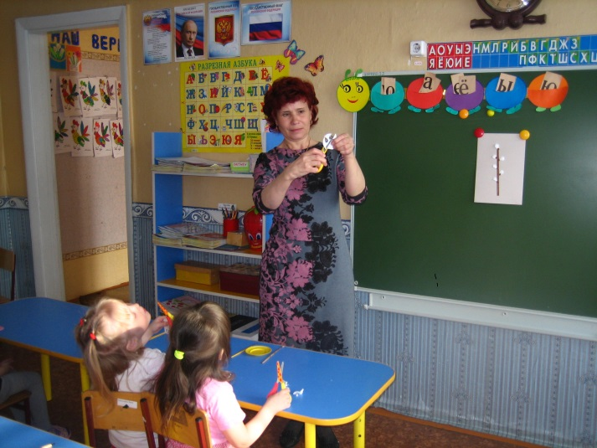

4. Работа детей;

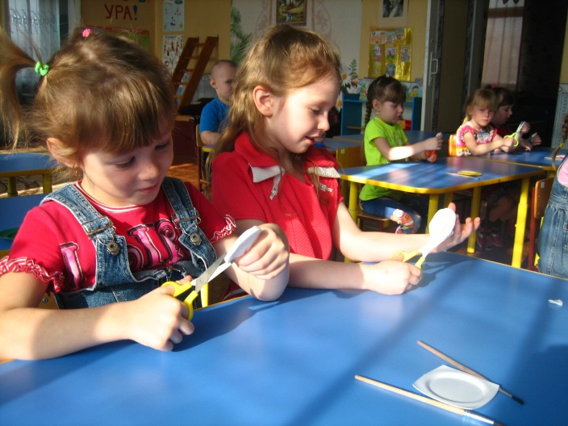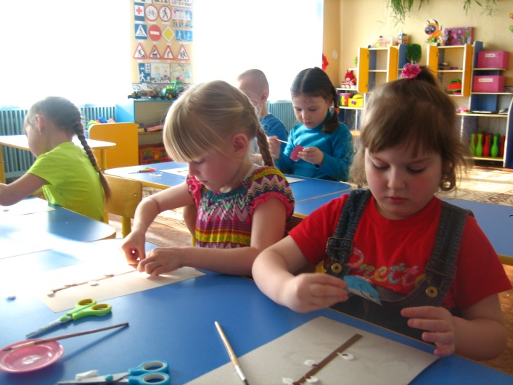

5. Анализ;

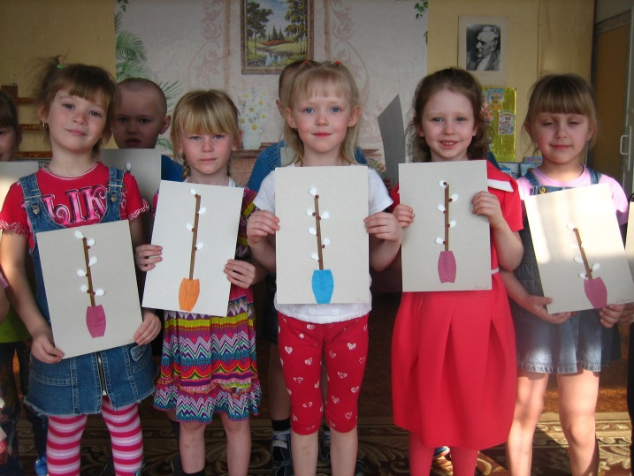

6. Заключительная часть занятия – прослушивание стихотворения А. Фета

«Уж верба вся душистая»

7. Выставка работ.

